„stop-1971137_1920“ by ElisaRiva; https://pixabay.com/de/stoppen-straßenschild-signal-road-1971137/ CC0 | „sign-575511_1280“ by OpenClipart-Vectors;  https://pixabay.com/de/anmelden-mann-sitzen-wartezimmer-575511/ CC0
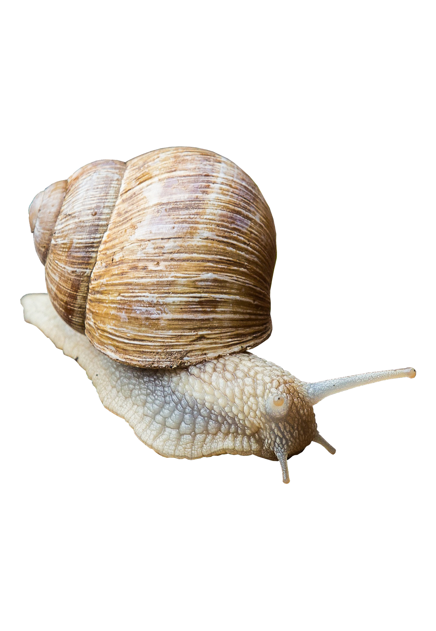  „snail-2604830_1920“ by Momentmal; https://pixabay.com/de/weinbergschnecke-schnecke-2604830/ CC0 | 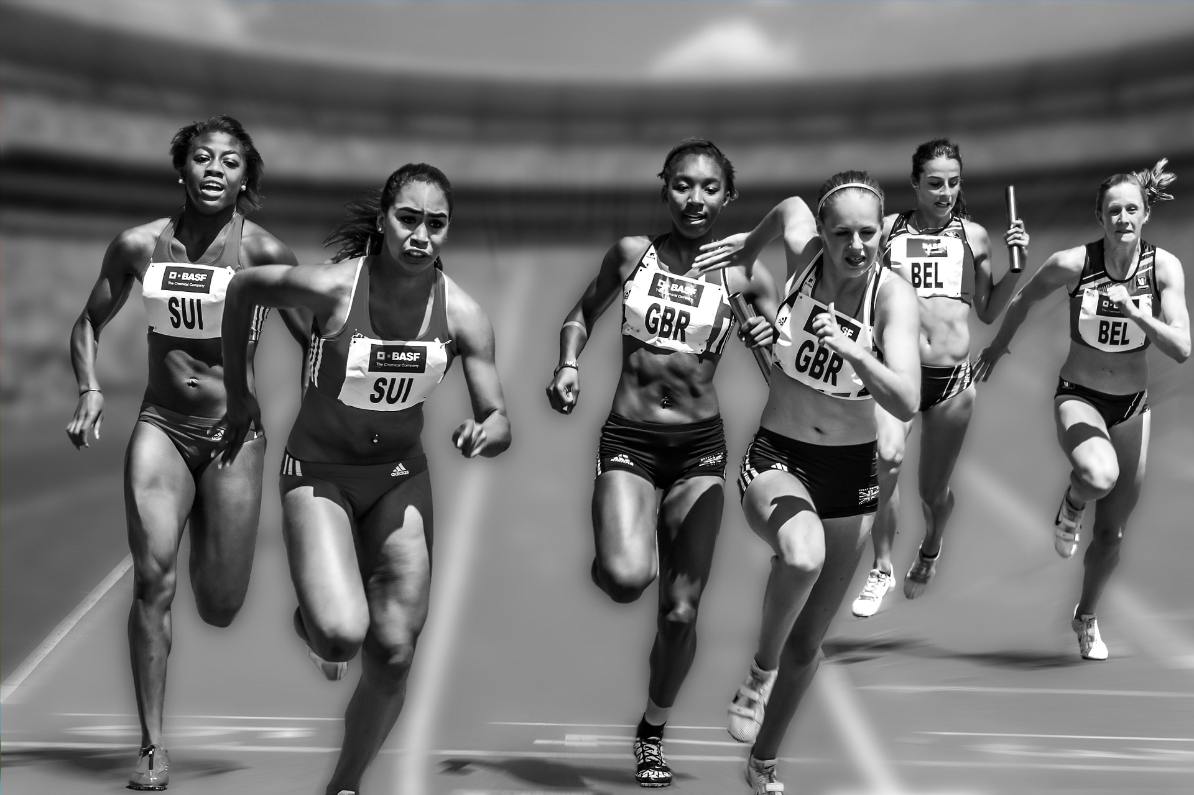  „relay-race-655353_1920“ by ThomasWolter; https://pixabay.com/de/staffellauf-wettkampf-stadion-sport-655353/ CC0
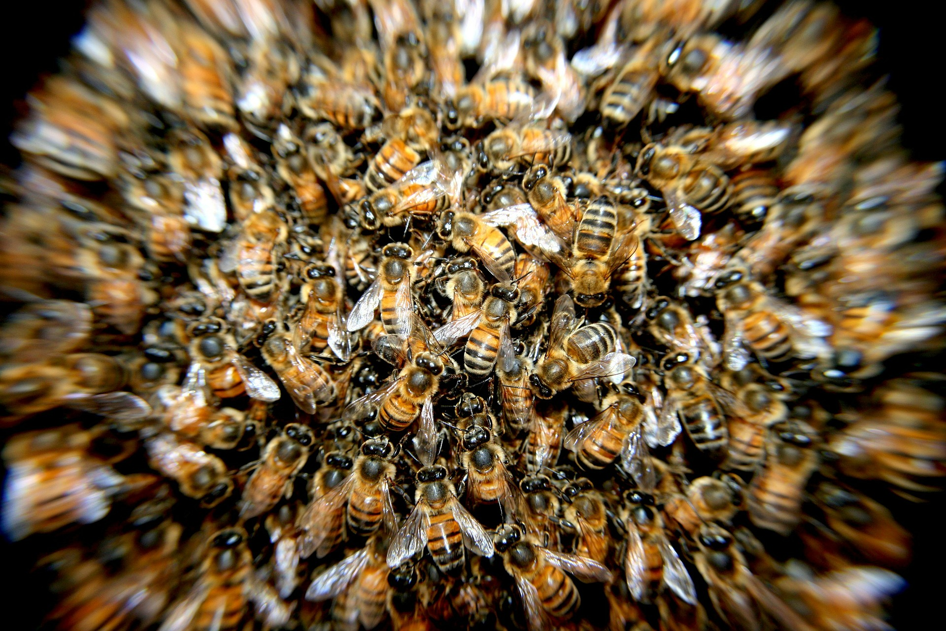  „bees-276190_1920“ by PatoSan;https://pixabay.com/de/bienen-schwarm-insekten-makro-276190/ CC0 | 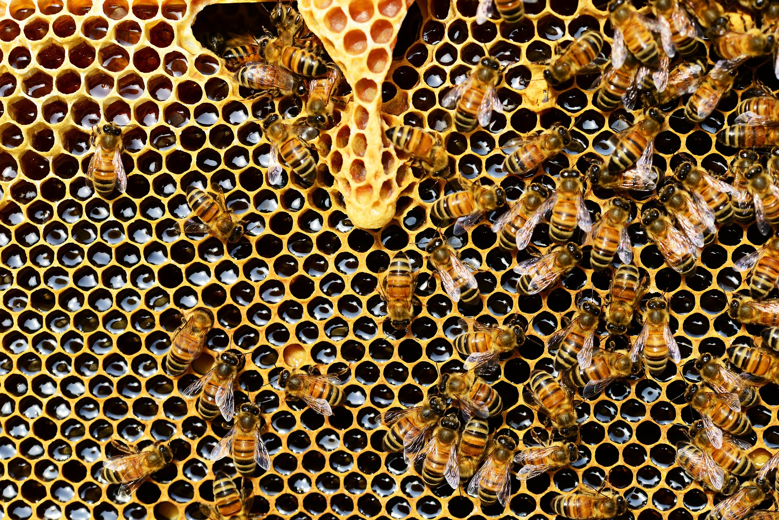  „queen-cup-337695_1920“ by PollyDot; https://pixabay.com/de/queen-cup-wabe-honigbiene-337695/ CC0
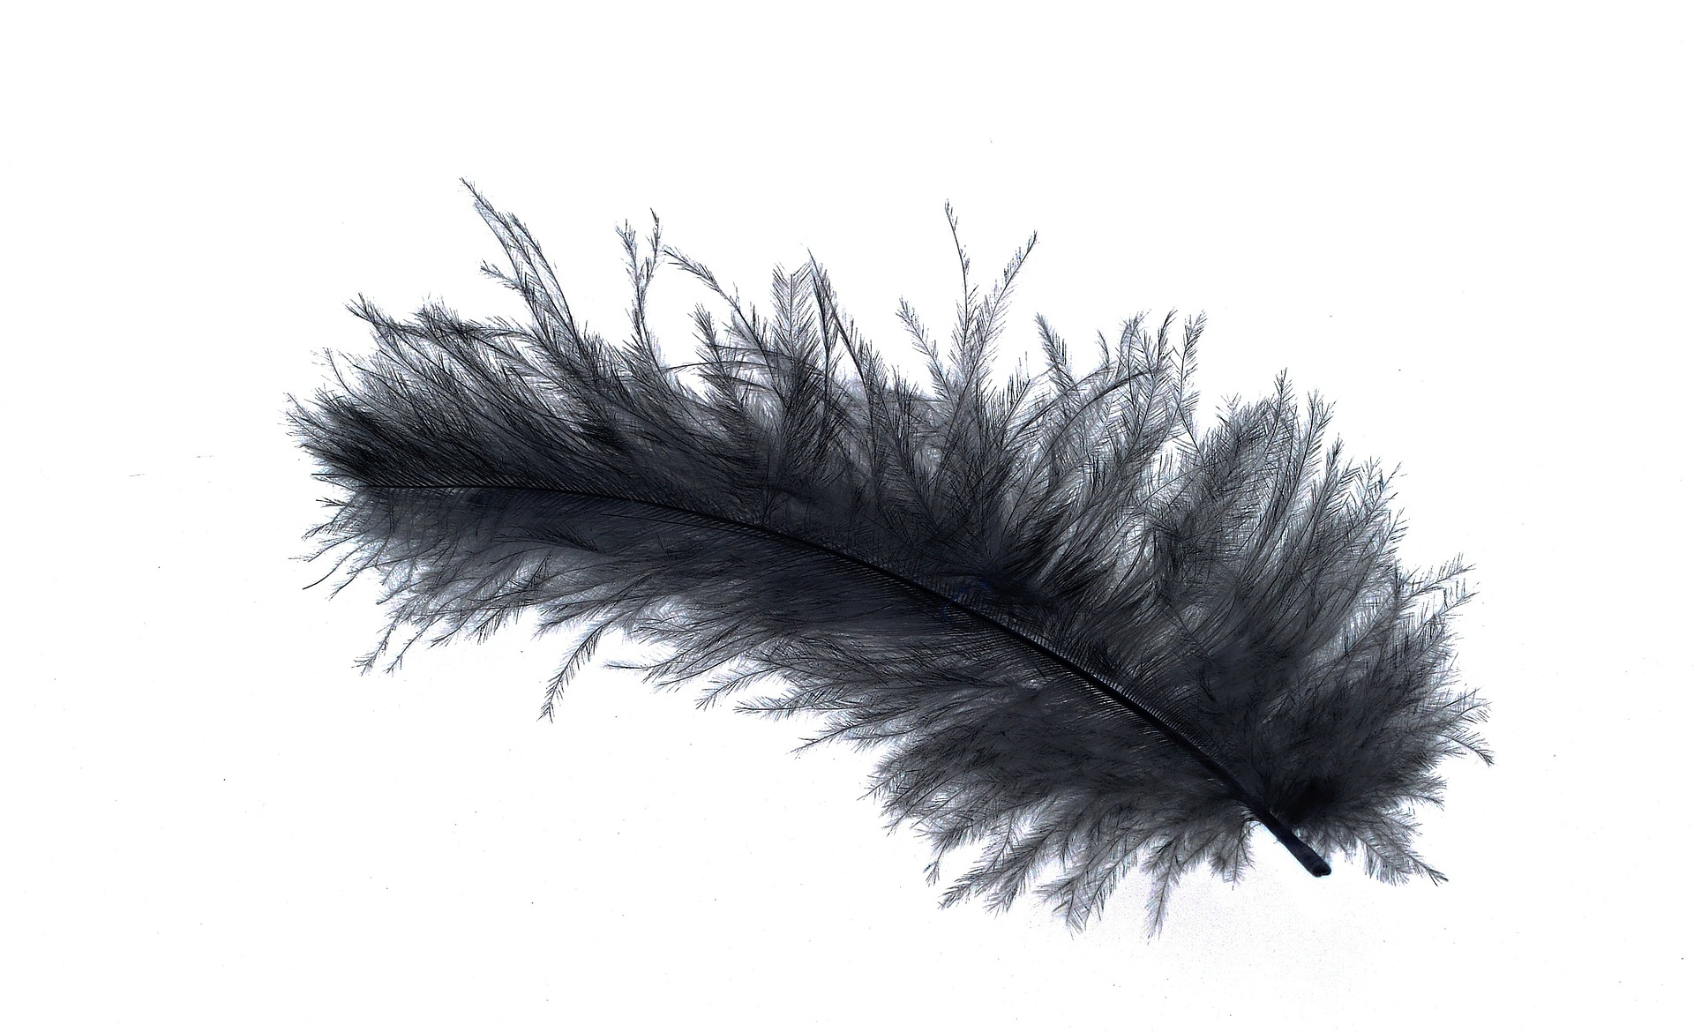  „spring-648481_1920“ by Pezibear;  https://pixabay.com/de/feder-daunenfeder-vogelfeder-leicht-648481/ CC0 | 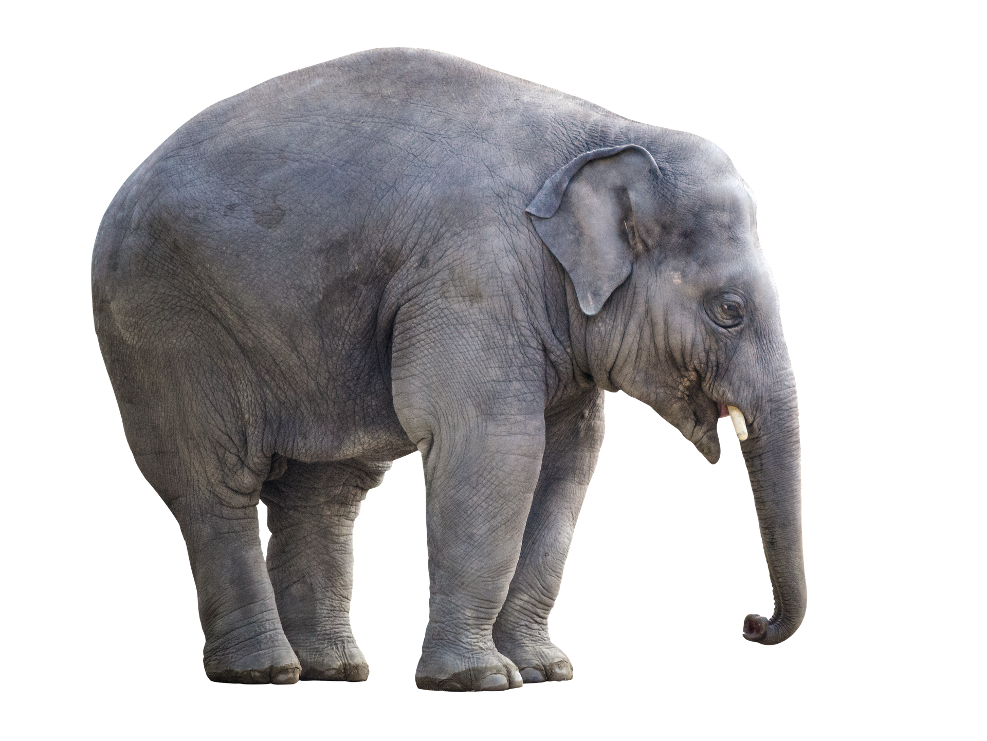  „elephant-2362696_1920“ by Projekt_Kaffeebart;  https://pixabay.com/de/elefant-weißer-hintergrund-2362696/ CC0
„boredom-1977519_1920“ by Conmongt; https://pixabay.com/de/langeweile-animierte-smiley-cool-1977519/ CC0 | „books-1316306_1280“ by My_Graphic_Tablets; https://pixabay.com/de/bücher-lesung-lesebuch-lesen-1316306/ CC0
„repeat-2297765_1280“ by raphaelsilva; https://pixabay.com/de/wiederholen-sie-die-icon-spieler-2297765/ CC0  „smiley-163510_1280“ by PublicDomainPictures;  https://pixabay.com/de/smiley-gelb-glücklich-lächeln-163510/ CC0 | Neu!
„questions-1922476_1920“ by ElisaRiva; https://pixabay.com/de/fragen-nachfrage-zweifel-1922476/ CC0 | „smiley-1635450_1280“ by TukTukDesign; https://pixabay.com/de/smiley-emoticon-glücklich-gesicht-1635450/ CC0

„smiley-146094_1280“ by OpenClipart-Vectors ; https://pixabay.com/de/smiley-grün-einfache-unzufrieden-146094/ CC0

